Defnyddio Blackboard Assignment 2025-26

Grŵp Addysg Digidol ([eddysgu@aber.ac.uk](mailto:eddysgu@aber.ac.uk))

Diweddarwyd Gorffennaf 2025

Cynnwys

Sut mae creu man cyflwyno aseiniadau gan ddefnyddio Blackboard Assignment a SafeAssign? 2

Sut ydw i'n marcio aseiniadau yn Blackboard Assignment? 3

Sut mae rhyddhau marciau ac adborth i fyfyrwyr 4

Defnyddio Adroddiad Gwreiddioldeb SafeAssign 4

Sut mae myfyrwyr yn gweld eu marciau a'u hadborth? 4

Dylid darllen y canllawiau hyn ochr yn ochr â [Pholisi E-Gyflwyno'r Brifysgol.](https://www.aber.ac.uk/cy/academic/e-submission/)

# Sut mae creu man cyflwyno aseiniadau gan ddefnyddio Blackboard Assignment a SafeAssign?

Gweler y dudalen [Creu Aseiniad Blackboard](https://help.blackboard.com/Learn/Instructor/Ultra/Assignments/Create_and_Edit_Assignments) i gael manylion ar gyfer gosod eich aseiniad.

Dylai'r gosodiadau canlynol gael eu defnyddio yn PA:

* O dan **Manylion a Gwybodaeth**,
  + Rhowch y dyddiad a'r amser cyflwyno(Gweler [Polisi E-gyflwyno PA](https://www.aber.ac.uk/cy/academic/e-submission/) pwyntiau 4.2 a 4.3 ar gyfer canllawiau ar bennu dyddiadau cyflwyno)
  + Gadewch y blychau eraill heb eu ticio
  + Noder, os ydych yn gosod Amodau Rhyddhau, dylai'r dyddiad ‘ar gael tan’ fod o leiaf 1 munud ar ôl y dyddiad cyflwyno
* O dan **Marcio a Chyflwyniadau**
  + Ymdrechion a ganiateir – Anghyfyngedig
  + Ymdrechion i farcio – Ymgais olaf
  + Marcio gan ddefnyddio – Canran
  + Pwyntiau uchaf – 100
  + Marcio dienw – ticiwch y blwch wrth ymyl Cuddio enwau myfyrwyr
* O dan **Offer Ychwanegol**
  + Adroddiad Gwreiddioldeb – cliciwch ar Galluogi SafeAssign
  + Cliciwch ar y groes wrth ymyl Galluogi SafeAssign i droi SafeAssign ymlaen
  + Gadewch y blychau eraill heb eu ticio.
  + Noder, oherwydd y ffordd y mae SafeAssign yn disgrifio'r Adroddiad Gwreiddioldeb o ran 'risg' rydym yn argymell **nad** ydych yn gwneud hwn ar gael i fyfyrwyr ar hyn o bryd. Rydym wedi gwneud cais i Blackboard i ddileu’r cyfeiriad at hyn.
  + Mae mwy o wybodaeth am SafeAssign ar gael ar y dudalen [SafeAssign yn eich cwrs](https://help.blackboard.com/SafeAssign/Instructor/In_Your_Course) .

# Sut ydw i'n marcio aseiniadau yn Blackboard Assignment?

Gweler y dudalen [Aseinio Graddau](https://help.blackboard.com/Learn/Instructor/Ultra/Grade/Grading_Tasks/Assign_Grades) isod am fanylion ynghylch sut i:

* + Gael mynediad at aseiniadau y mae angen eu marcio
  + Ychwanegu’r radd derfynol a'r adborth
  + Ychwanegu sylwadau ac anodiadau mewn testun

Pan fyddwch chi'n creu sylw, cliciwch ar yr eicon marcio dienw

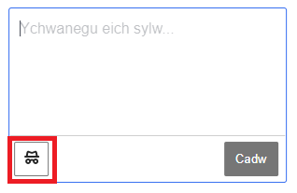

Gallwch olygu sylwadau presennol i'w gwneud yn ddienw trwy glicio ar y sylw. Cliciwch ar y tri dot yng nghornel dde uchaf y sylw a chliciwch ar **Dienw**.

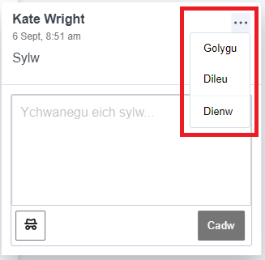

# Sut mae rhyddhau marciau ac adborth i fyfyrwyr

I ryddhau marciau ac adborth i'r myfyrwyr, rhaid i chi bostio'r marciau. Ni ryddheir marciau yn awtomatig gan Blackboard Assignment.

Gallwch wneud hyn naill ai o'r Llyfr Graddau neu'r dudalen raddio ar gyfer yr aseiniad. Am fwy o wybodaeth gweler yr wybodaeth am bostio graddau ar [dudalen graddio Blackboard.](https://help.blackboard.com/Learn/Instructor/Ultra/Grade/Grading_Tasks/Assign_Grades)

# Defnyddio Adroddiad Gwreiddioldeb SafeAssign

Mae gwybodaeth am weld a dehongli'r Adroddiad Gwreiddioldeb ar gael ar y dudalen [Adroddiad Gwreiddioldeb SafeAssign](https://help.blackboard.com/SafeAssign/Instructor/Grade/Originality_Report).

# Sut mae myfyrwyr yn gweld eu marciau a'u hadborth?

Mae gwybodaeth i fyfyrwyr am weld marciau ac adborth ar gael ar y dudalen [Graddau Aseiniadau](https://help.blackboard.com/Learn/Student/Ultra/Assignments/Assignment_Grades).